# 使用IDEA+Tomcat配置JavaWeb项目报错及解决办法

* JDK安装及配置

略（由于之前上过Java课，机子上已经进行过相关配置，jdk14、jre、jvm以及jdk安装目录的环境变量默认设置完毕）

* Tomcat安装

1. 找到官网

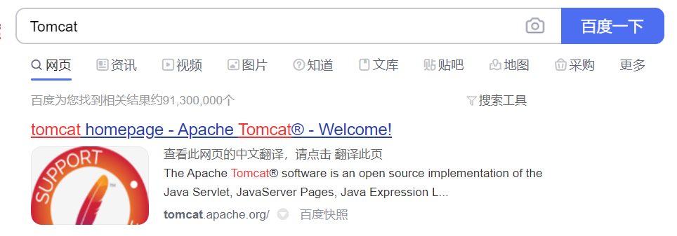

1. 找到下载入口

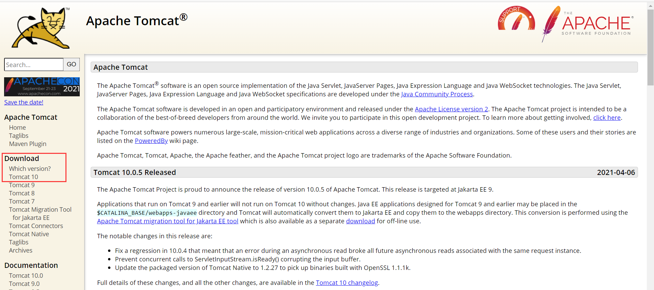

这里我使用的是最新版本Tomcat10，点击进入页面即可

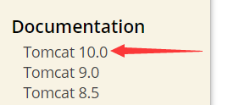

1. 下载安装文件

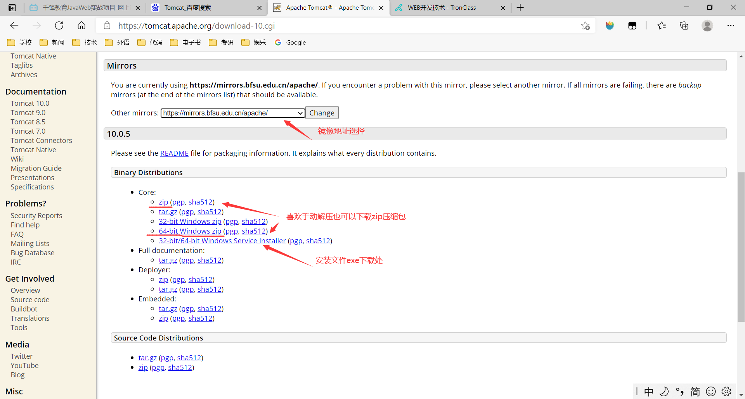

1. 安装页面，略（见到I agree和Next点下去就可以，至于端口一般默认是8080，也可以开发时修改）

* 使用IDEA配置Web项目试运行

使用环境：IntelliJ IDEA Ultimate 2021.1（注册有学生账户，可免费下载），JDK14，Tomcat10.0.5

1. 新建项目（Project）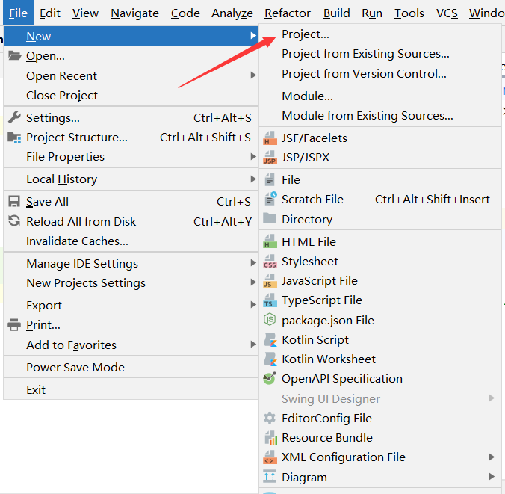
2. 选择JavaWeb

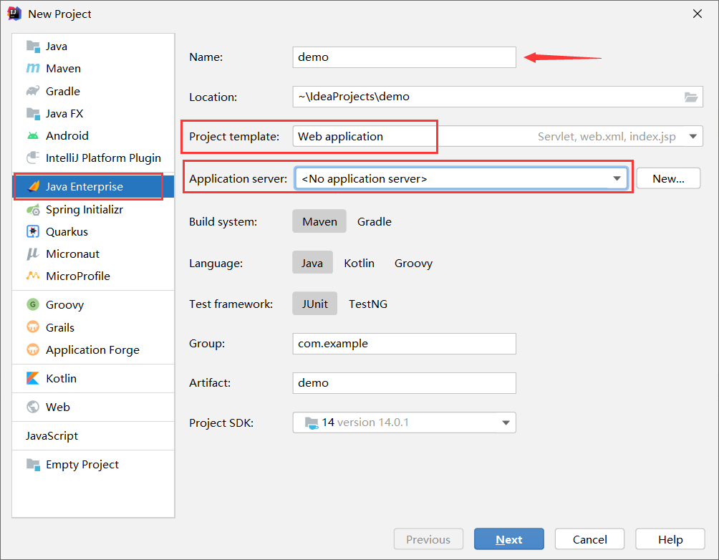

注意事项：左边栏里选择Java Enterprise，Name里对项目名称进行修改，Project template（项目模板）选择Web application（Web应用），Application server（应用服务器，！坑）此处可能IDEA检测不到已经安装的Tomcat，照图默认即可，稍后进行配置，如果能够检测到选择自己安装的版本即可。

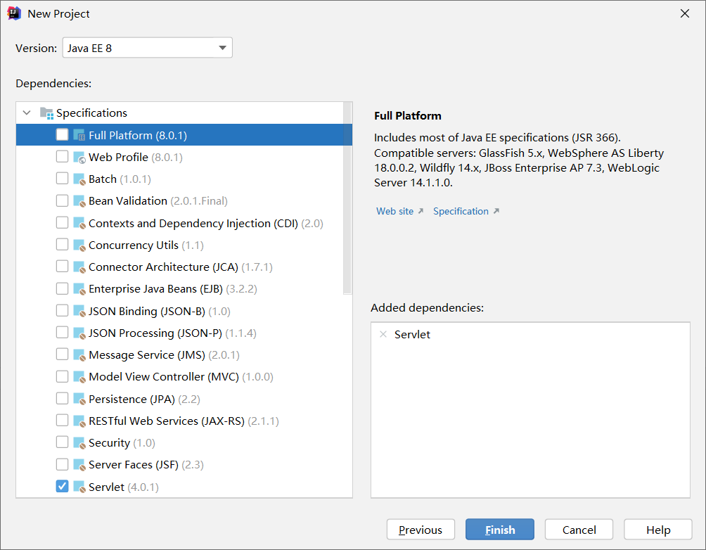

此处IDEA帮我选择了servlet依赖，点击完成即可。将会出现如下界面：

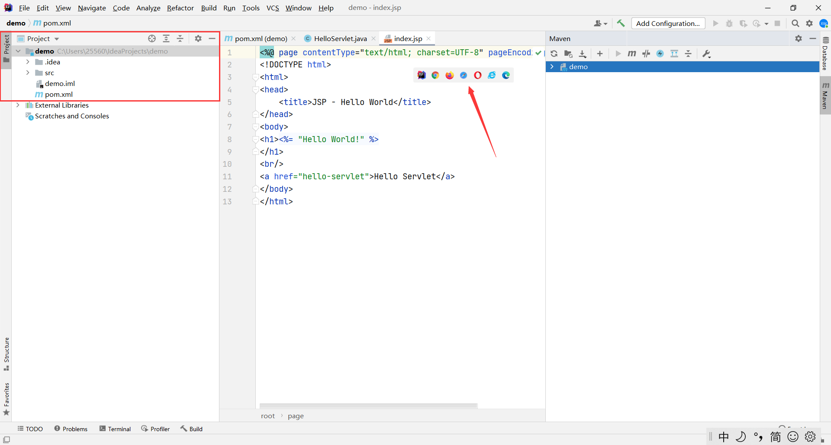

说明：左侧是项目文件组织结构，鼠标指针悬浮在编辑区时会出现箭头所指处的工具栏，我们可以点击浏览器的图标直接打开项目的Web网站，最左侧是IDEA内置的预览界面（当然没配置好之前点会出现各种各样的问题…，如：

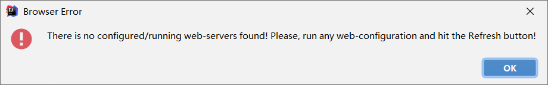

1. 进一步配置服务器

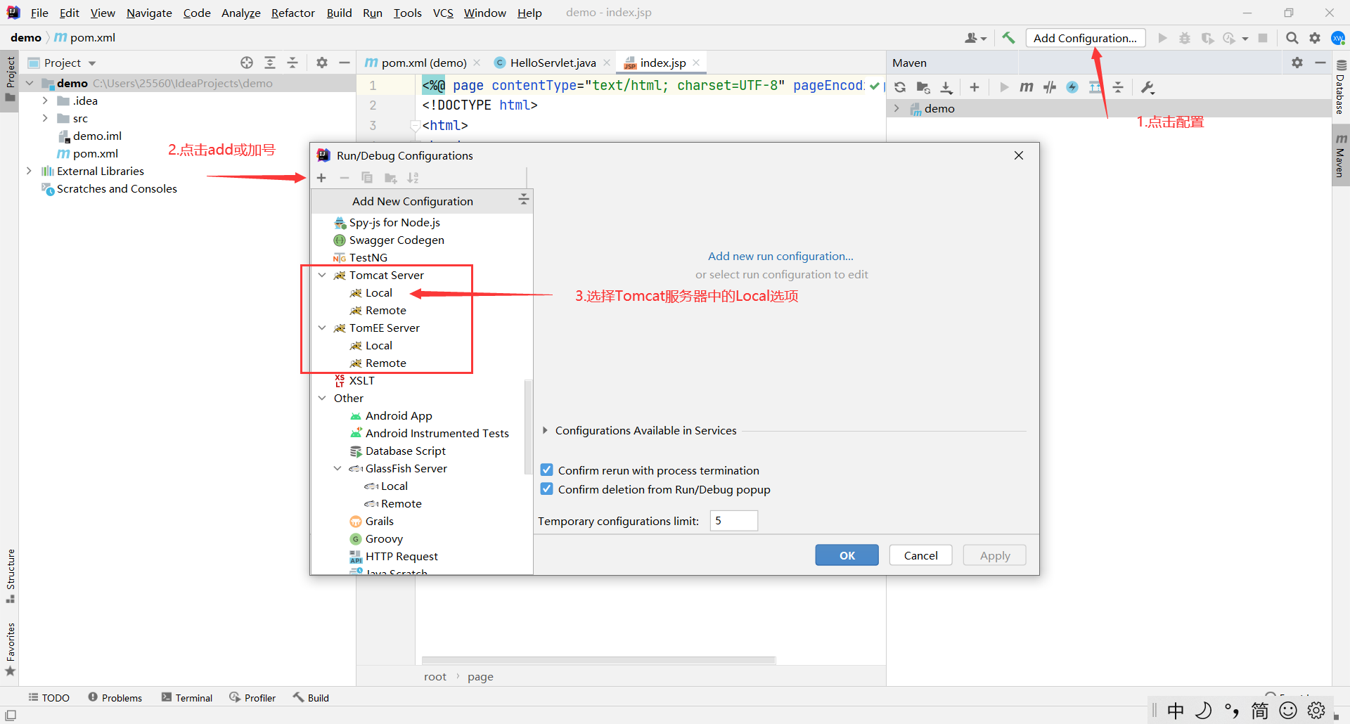

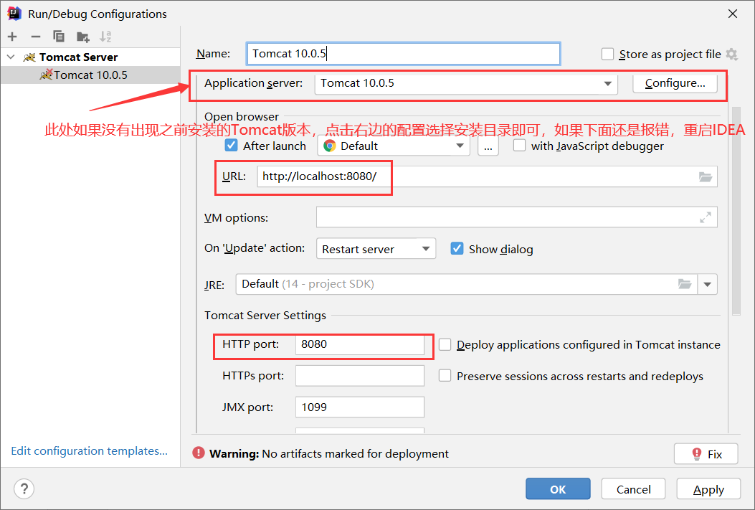

我往下滚了一点界面，但实际上下面有一条warning，需要我们设置部署（deployment）中的artifacts（IDEA文件的整合方式比如war、jar等，我们需要的是**war exploded**~）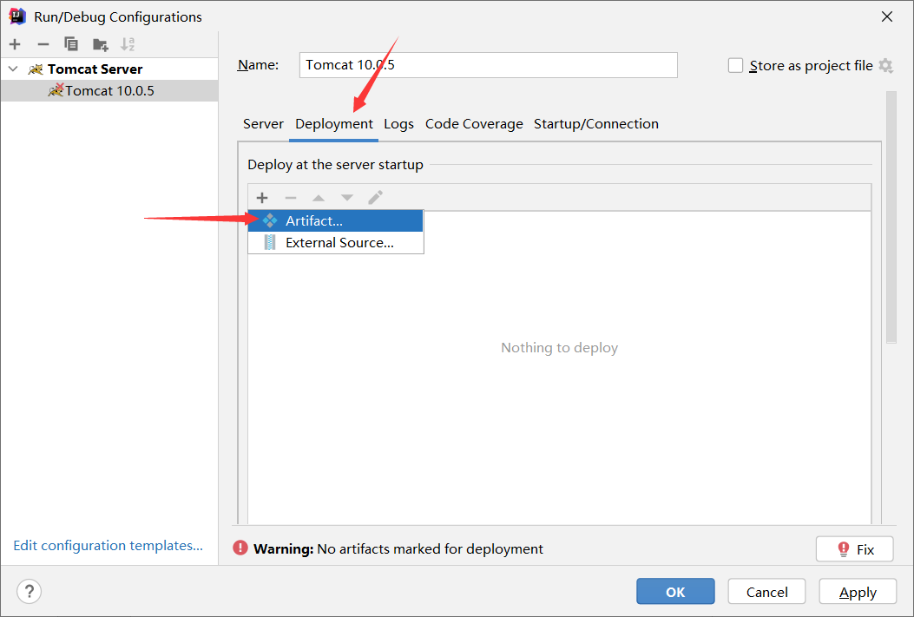

来到Deployment点击加号选择Artifact

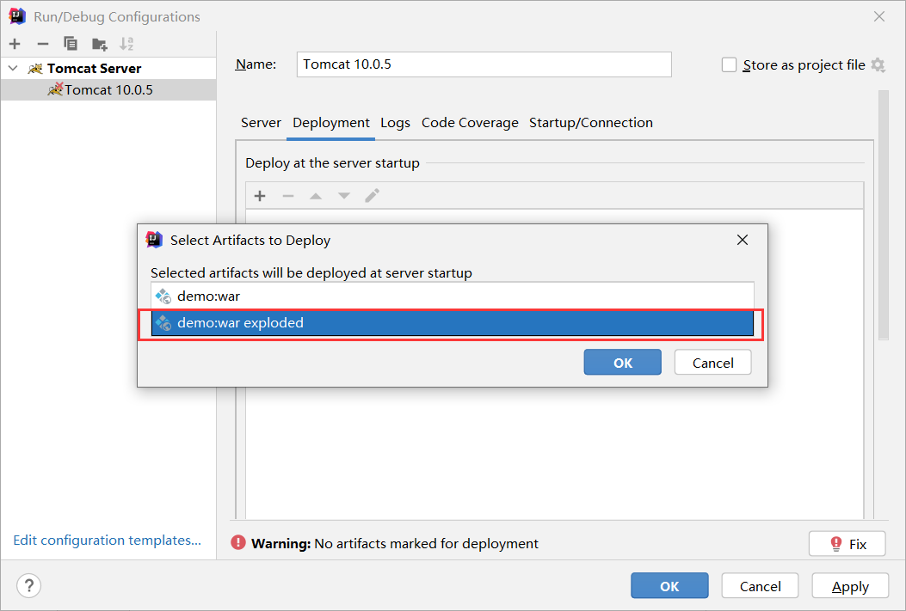

由于个人配置时选择第一项时出了各种奇怪问题，所以选择第二项，两者区别和原理如下（有点像debug和release）：

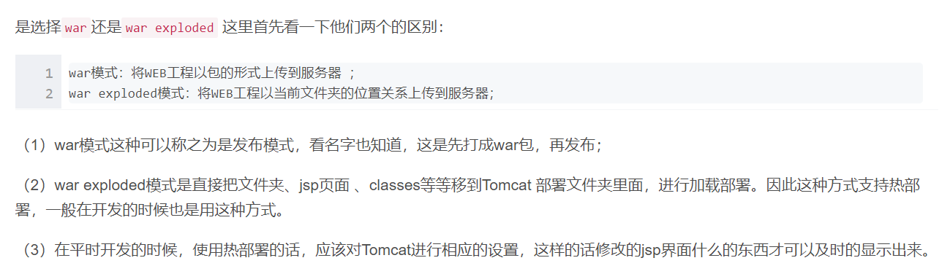

然后我们基本上完成了所有设置，此时点击绿色箭头运行看一下结果：

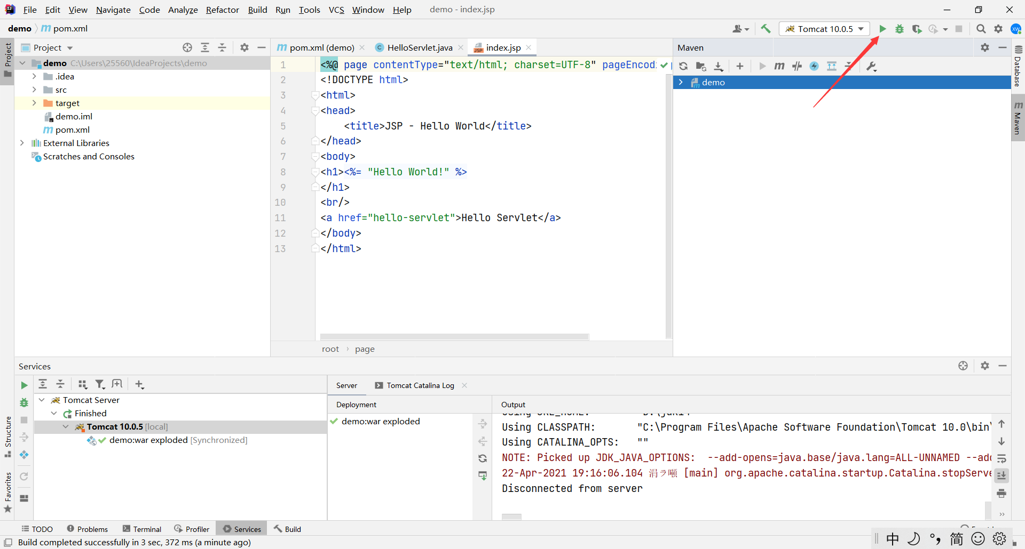

可以看到IDEA下方出现了日志以及服务器的信息，同时Web页面也加载了出来：

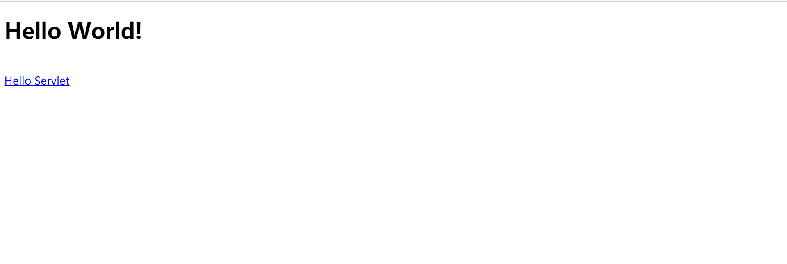

由于是热部署，运行时需要在左下角查看、打开服务器，否则会报错（IDEA在你打开服务器时会弹出来浏览器的界面。此后再运行可自主选择）：

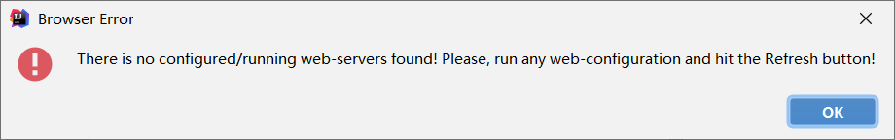

解决办法，参考

<https://blog.csdn.net/IT_TIfarmer/article/details/84626147>

至此，全部配置结束，换IE也可以运行~

